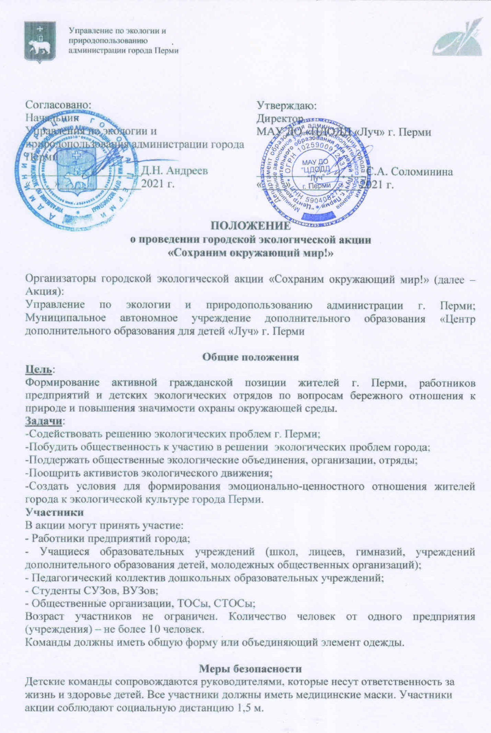

Время и место проведения

Экологическая акция состоится 4 июня 2021 г. на спуске к набережной Камы Комсомольский проспект, 4

Регистрация участников проходит в несколько этапов
11-00 школьные детские команды
12-00 команды детских садов
13-00 команды предприятий
После регистрации команды принимают участие в эко-квесте.

Программа экологической акции
- Эко-квест включает в себя испытания, не требующие специальной подготовки на тему экологии и биологии. Этапы квеста распределены по правой стороне лестницы спуска к набережной. Участники спускаясь по лестницам к Каме, переходят от одного испытания к другому. Каждая команда проходит квест индивидуально.
- На набережной Камы участники команд примут участие в эко-пробеге (200 м.)
- После экопробега команды получают сертификат участника.

Приблизительное время участия одной команды 1 час.

Подача предварительной заявки

Для участия в акции необходимо до 3 июня 2021 года подать заявку на участие. Заявка принимается только в электронном виде. Ссылка на форму заявки: https://docs.google.com/forms/d/1boXYABVj859VJ0jK__y6dYiHO5vNRxf88Lukv_ZCMWk/edit

Заявка на участие обязательна!

Информационная поддержка
Данное положение рассылается по электронной почте. Информация об экологической акции размещается на сайтах МАУ ДО «ЦДОДД «Луч» г. Перми (www.luchperm.ru), управления по экологии и природопользованию администрации г. Перми (www.prirodaperm.ru), администрации города Перми (www.gorodperm.ru).

Справки по телефону: 290-29-90, 281-76-51 – Евсеева Татьяна Николаевна,
Иванова Татьяна Владимировна.

